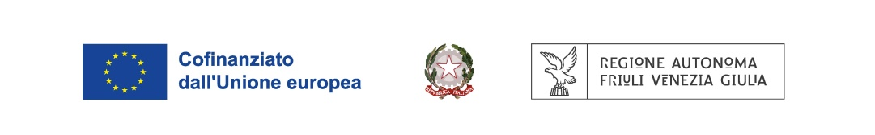

DOMANDA DI ISCRIZIONE ALLE PROVE DI SELEZIONE
Percorsi di formazione per l’acquisizione della qualifica di Operatore socio-sanitario OSS
FORMAZIONE INIZIALE 1000 ORE
Sede di | TRIESTE |  | GORIZIA |  | CERVIGNANO
Dichiarazione sostitutiva di certificazione e di atto notorio
(artt. 46 e 47 del decreto del Presidente della Repubblica 28 dicembre 2000, n. 445)
Il/la sottoscritto/a _____________________________________________________ M F
nato/a a ______________________________________ (____________) il ___________________
cittadinanza ___________________ residente a ___________________________________ (____)
in via/p.zza _______________________________________________________________ n. ____
recapito telefonico (n° cellulare) _____________________________________________________
e-mail __________________________________________________________________________
CODICE FISCALE ________________________________________________
NUMERO DOCUMENTO DI IDENTITÀ VALIDO ____________________________________

Consapevole delle sanzioni penali, nel caso di dichiarazioni non veritiere e falsità negli atti, richiamate dall’art. 76 D.P.R. 445 del 28/12/2000
D I C H I A R A
di essere residente nella Regione Autonoma Friuli Venezia Giulia
di essere in possesso del diploma di scuola dell’obbligo (terza media), o titolo straniero equipollente
di non aver compilato la medesima domanda presso altro Ente di Formazione in Regione
di consentire il trattamento dei dati personali nei termini previsti dal Decreto legislativo 30 giugno 2003, n. 196, dal Regolamento (UE) n. 679/2016 e dal Decreto legislativo 10 agosto 2018 n. 101.
L’omessa indicazione nella domanda anche di un solo requisito richiesto per l’ammissione, oltre che del consenso all’uso dei dati, determina la non ammissibilità.
(per i/le cittadini/e di nazionalità straniera) di essere in possesso di certificazione di conoscenza della lingua italiana di livello B1. (In caso di assenza di certificazione, l’ammissione ai corsi è subordinata al superamento di un esame di conoscenza della lingua italiana)
(luogo, data) ______________________________ IL/LA DICHIARANTE _____________________________
La presente dichiarazione non necessita dell’autenticazione della firma e sostituisce a tutti gli effetti le normali certificazioni richieste o destinate ad una pubblica amministrazione nonché ai gestori di pubblici servizi e ai privati che vi consentono. Informativa ai sensi dell’art. 13 del D. Lgs. n. 196 del 30/06/2003 e del Regolamento (UE) n. 2016/679: i dati sopra riportati sono prescritti dalle disposizioni vigenti ai fini del procedimento per il quale sono richiesti e verranno utilizzati esclusivamente per tale scopo.
Titolare del trattamento è EnAIP Friuli Venezia Giulia; l'informativa ai sensi dell'art. 13 del Reg. UE 2016/679 è consultabile al link: https//www.enaip.fvg.it/privacy
Programma regionale (PR) FSE+ 2021-2027
Programma Specifico 32/23 – Percorsi di formazione per l'acquisizione della qualifica di Operatore socio sanitario - OSS

